Автор: Сорокина Ирина Сергеевна, учитель немецкого языка
Образовательная организация: МОУ «Средняя школа № 1» г. Гаврилов - Ям
Тема урока: «Современная молодежь. Какая она?»

Образовательные результаты:
Личностные:
- демонстрируют уважение и доброжелательность по отношению друг к другу
- испытывают чувство удовлетворения от совместной деятельности
- оказывают взаимопомощь
Метапредметные:

- взаимодействуют в паре и группе, слушают друг друга, договариваются в процессе совместной деятельности
- анализируют, обобщают, отбирают, сравнивают полученную информацию
- планируют свои действия в соответствии с поставленной задачей
- презентуют свою работу, конечный продукт деятельности
Предметные:
- Составляют монологическое высказывание по теме «Современная молодежь»

Цель: Составить монологическое высказывание по теме «Современная молодежь»
Содержание деятельности
Этап деятельности | Возможные методы создания общности | Дидактические средства и оборудование
Формирование потребности  8 мин. | Nehmt bitte ein Puzzlestück, sammelt ein Puzzle und bildet 2 Gruppen.  Учащиеся получают фрагмент картинки, собирают её и делятся на 2 группы.  Worüber sprechen wir heute?  Учащиеся высказывают предположения, о чем мы сегодня будем говорить.  Es gibt verschiedene Meinungen über die heutigen Jugendlichen. Man sagt: „Die heutigen Jugendlichen sind aktiv und zielbewusst“. Es gibt aber andere Meinung: „Die heutigen Jugendlichen wollen nur Spaß am Leben haben“. Seid ihr damit einverstanden?  Учащимся предлагаются два разных мнения о современной молодежи: «Современная молодежь активная и целеустремленная» и «Современная молодежь хочет получать от жизни только удовольствие». С какими высказываниями согласны?  Also, wie sind die heutigen Jugendlichen? Können wir Argumente finden?  Итак, какая же она, сегодняшняя молодежь? Можем мы найти аргументы? | Фрагменты картинок по теме «Современная молодежь»  Приложение 1
Формирование образа желаемого результата  5 мин. | Wo fixieren wir die Argumente?  Где зафиксируем аргументы? Может быть, в таблице?  Was bekommen wir? Bekommen wir ein Porträt der heutigen Jugendlichen? Eine Beschreibung oder auch ein Bild oder eine Collage?  Что у нас получится? Портрет современной молодежи? Только описание или можем нарисовать портрет, или создать коллаж?  Wie müssen die Argumente sein?  Обсуждаем критерии для создания портрета современной молодежи.
Целеполагание  2 мин. | Unser Ziel heute: „Wir machen ein Porträt der heutigen Jugendlichen“.  Формулируем цель урока :«Создать портрет современной молодежи».
Планирование  3 мин. | Unser Plan:  - Argumente finden  - Die Tabelle füllen  - Ein Bild malen oder eine Collage machen  Намечают план действий:  -. Найти аргументы  - составить описание  - нарисовать картинку или сделать коллаж
Выполнение действий  15 мин. | Учащиеся находят информацию в учебнике, на рабочих листах, используют QR - Code для поиска в интернете.  Находят аргументы  Заполняют таблицу  Рисуют картинку или делают коллаж | Учебник, рабочие листы, смартфоны  QR - Code  Приложение 2  таблица для заполнения  Приложение 3  Картинки по теме  бумага, фломастеры, клей, ножницы,
Презентация работ  Анализ результата  12 мин. | Презентация работы групп  Hängt bitte eure Arbeiten an die Tafel! Klebt „gefällt mir“.  Учащиеся вешают работы на доску и оценивают друг друга по выбранным критериям (наклеивают лайки). | Карточки «Лайки»  Приложение 4

Приложения
Приложение 1
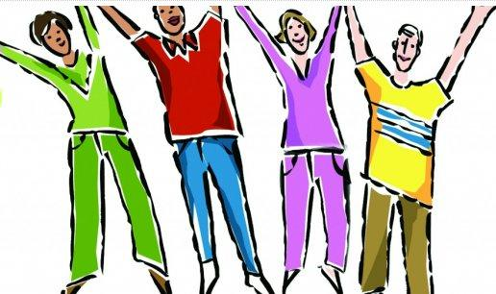

Приложение 2

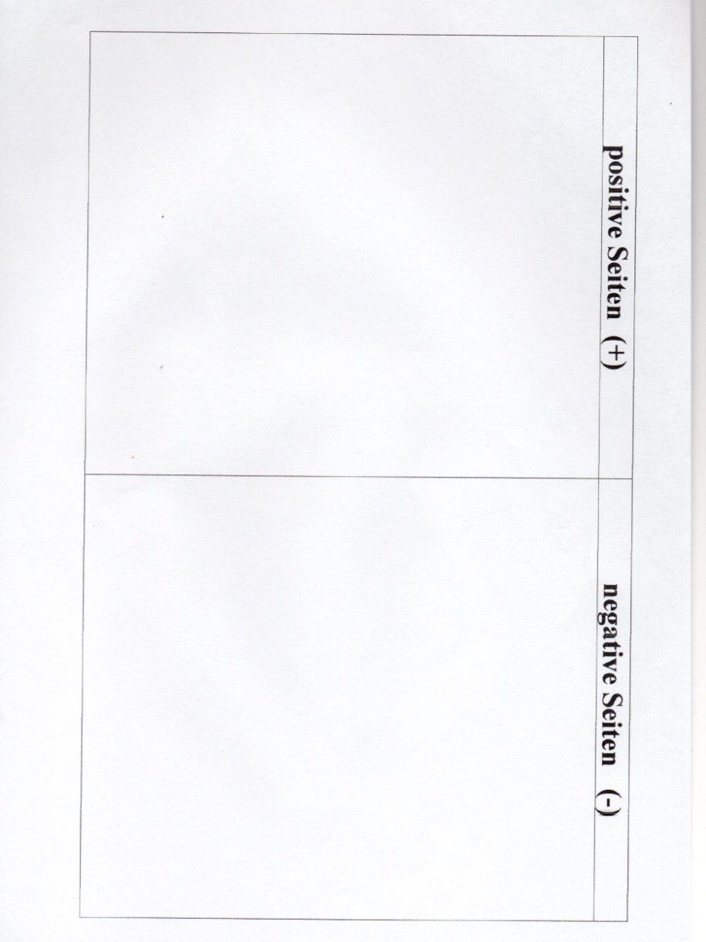
Приложение 3

Приложение 4

